

АННОТАЦИЯ

**Жұмыстың мақсаты** - қазақстандықтардың өмірінде қазақ тілін білуге ​​деген сұраныс артып келеді. Бағдарлама қазақ тілін түсінетін азаматтардың мемлекеттік тілде еркін сөйлеуіне мүмкіндік береді. Қазақ тілін үйренудің оңай жолдарын табу; №49 жалпы білім беретін мектебінің оқушылары арасында сауалнама жүргізу; осы тақырып бойынша әдебиеттерді және әртүрлі интернет ресурстарын пайдалану; бағдарламаның маңыздылығын айту.

**Гипотеза** – қазақ тілін үйренуге деген қызығушылықты арттырсақ, қазақ тілінде сөйлесу мәселесін шешуге болады деп болжаймыз.

**Зерттеу кезеңдері** - жұмыс бірнеше кезеңнен тұрды: бірінші дайындық, яғни деректерді талдау және жинау.Екінші, диагностикалық әдісті ойлап тауып, оқушыларға қазақ тілін үйрету. Үшінші қоғамдық орындарда сұхбат жүргізу **Зерттеу әдістері**-сұхбат жүргізу, адамдардың қазақ тілін білуінің деңгейін бағалау, статистикалық, камералдық жұмыстар.

**Ғылыми жаңалық**- мемлекеттік тілді қалай үйренуге болатынын анықтау; қазақ тілнде сөйлеуді жақсарту бағдарламасын іске асыру бойынша ұсынымдарды әзірлеу; тіл үйрену проблемаларын шешу жолдарын ұсыну

**Жұмыстың практикалық бағыттылығы**- бағдарлама қазақ тілін жетілдіруге, тіл білім деңгейін көтеруге арналған маңызды міндеттерді шешуде; жұмыстың негізгі тұжырымдары қазақ тілін үйрену үшін пайдаланылуы мүмкін.

**Жұмыс нәтижелері** - қазақ тілін жетік меңгеру бағдарламасын құру және енгізу перспективасы болып табылады.

**Қойылған мақсатқа мынадай міндеттерді шешу кезінде қол жеткізілетін болады:**

- Мемлекеттік тілді пайдалану мүмкіндіктерін бағалау;

- Қазақ тілінің өмірде қажеттілігі мен мүмкіндіктерін негіздеу;

- Тіл үйрену жолдарын ұсыну;

- Бағдарламада қолданылатын тәсілдері әзірлеу.

АННОТАЦИЯ

**Цель работы**: Возрастает спрос на знание казахского языка в жизни казахстанцев. Программа позволяет гражданам, понимающим казахский язык, свободно говорить на государственном языке. Поиск простых способов изучения казахского языка, проведение опроса среди учащихся общеобразовательной школы №49, использование литературы и различных интернет-ресурсов по данной теме, рассказ о важности программы.

**Гипотеза** - мы предполагаем, что если мы повысим интерес к изучению казахского языка, проблема разговора на казахском языке может быть решена.

**Этапы исследования** – работа состояла из нескольких этапов: первая подготовка, то есть анализ и сбор данных. Второй – изобрести метод диагностики и научить учеников казахскому языку.Третий - проведение интервью в общественных местах.

**Методы исследования** – проведение интервью, оценка уровня знания людьми казахского языка, статистическая, операторская работа.

**Научная новизна** - определение способа изучения государственного языка; разработка рекомендаций по реализации программы по улучшению разговорной речи на казахском языке; предлагает решения проблем с изучением языка

**Практическая направленность работы** – программа решает важные задачи по совершенствованию казахского языка, повышению уровня языковой подготовки; Основные выводы работы можно использовать для изучения казахского языка.

**Результатами работы** являются перспективы создания и реализации программы овладения казахским языком.

**Поставленная цель будет достигнута путем решения следующих задач:**

- Оценка возможностей использования государственного языка;

- Обосновать необходимость и возможности казахского языка в жизни;

- Предлагать способы изучения языка;

- Разработка методов, используемых в программе.

ABSTRACT

**The purpose of the work** - The demand for knowledge of the Kazakh language is increasing in the life of Kazakhstanis. The program allows citizens who understand the Kazakh language to speak freely in the state language. Finding easy ways to learn the Kazakh language, conducting a survey among students of general education school №49, using literature and various Internet resources on this topic, telling the importance of the program.

**Hypothesis** - we assume that if we increase the interest in learning the Kazakh language, the problem of conversation in the Kazakh language can be solved.

**Stages of research** - the work consisted of several stages: the first is preparatory, i.e. analysis and data collection. The second is to invent a diagnostic method and teach students the Kazakh language. Third, conducting interviews in public places. **Research methods** - conducting interviews, assessing the level of people's knowledge of the Kazakh language, statistical, camera work.

**Scientific novelty**- determination of how to learn the state language; development of recommendations on the implementation of the program to improve speaking in the Kazakh language; proposals for solving language learning problems.

**The practical focus of the work** - the program solves important tasks for improving the Kazakh language, raising the level of language education; The main conclusions of the work can be used to learn the Kazakh language.

**The results of the work** are the perspective of creating and implementing a program for mastering the Kazakh language.

**The goal will be achieved by solving the following tasks:**

- Evaluation of the possibilities of using the state language;

- To justify the need and possibilities of the Kazakh language in life;

- Suggest ways to learn the language;

- Development of methods used in the program.

МАЗМҰНЫ

**КІРІСПЕ**

**I.** **Қазақ тілін үйрену ерекшеліктері**

1.1 Қазақ тілінің тарихы мен еркшеліктері......................................................... 6

1.2 Қазақ тілі қай жерде қолданылады?.............................................................. 7

1.3 Тілді қалай үйрену керек?............................................................................... 8

**II. Қазақ тілін меңгеру мүмкіндіктерін бағалау**

2.1 Тілді үйренуге арналған әдістер.................................................................... 9

2.2 Диагностика жасау..........................................................................................10

2.3 «Балапан» арнасы............................................................................................12

2.4 Асылы Әлиқызы Осман..................................................................................13

2.5 Мектептегі қазақ тіліне арналған іс-шаралар..............................................14

2.6 Бейтаныс адамдардан сұхбат алу.Қазақша/орысша сөйлеуі статистика. 16

2.7 Қазақ тілі балабақшада...................................................................................20

2.8 Сыныптастармен сұхбаттасу.........................................................................21

2.9 Статистика құрау............................................................................................23

**ҚОРЫТЫНДЫ**

**ПАЙДАЛАНҒАН ӘДЕБИЕТТЕР ТІЗІМІ**

**1.1 Қазақ тілінің тарихы мен еркшелектері**

1989 жылы 22 қыркүйек күні Қазақ ССР Жоғарғы Кеңесі "Тіл туралы заң" қабылдап, оған сәйкес қазақ тіліне мемлекеттік мәртебе берілген. [1]

Қазақ тілі 1929-1940 жылдары латын әліпбиінде таңбаланып келді. Қазақ тілінің жазу тарихында әліпби жүйесі бірнеше тарихы кезеңдерді басынан өткізіп, ұлттық әліпби деңгейіне жеткен. Араб, латын, орыс, қазақ әліпбиін пайдаланған. 1958 жылдан бастап қазақ, орыс мектептерінде қазақ тілі тұрақты түрде оқытыла бастады.

Біздің Түрксіб ауданымызда 26 мектеп бар. Олардың бесі қазақша, оны орысша, он бірі аралас тілді мектептер. Орыс мектептерінде қазақ тілі мен әдебиеті бірге жүргізіледі, ал қазақ мектептерінде тереңдетіп бөлек оқытылады. [2]

Қазақстан  Республикасының  егеменді, тәуелсіз мемлекет екендігін айқындайтын негізгі коституциялық құқық белгілерінің бірі -  мемлекеттік тіл. Қазақ елінде, қазақ жерінде, қазақ тілі – мемлекеттік тілі өркендеуі қажет, оған тек қазақ халқының ұрпақтары ғана емес, бүкіл Қазақстан елінде өмір сүріп жатқан адамдар үлес қосу керек. Мемлекеттік тілді игеру деген сөз мемлекет азаматы болып өмір сүру деген сөз, өзің өмір сүріп отырған мемлекетте және сол  мемлекетті құрған халыққа «азаматпын» деп берген уәдені орындау деген сөз. [3]

Қазақ тілі түркі тілдеріне жатады. Басқа тілдермен салыстырғанда қазақ тілі біршама күрделі. Ол әлемнің басқа тілдерімен салыстырғанда бай мазмұнға ие. Бір сөздің көп мағынасы бар немесе бір мағына бірнеше сөзді жеткізу үшін қолданылуы мүмкін. Дегенмен, оны меңгеру соншалықты қиын емес.[4]

**1.2 Қазақ тілі қай жерде қолданылады?**

1. Білім алу үшін:

- Бiлiктiлiгiн арттыру;

-Оқуды жалғастыру;

-Қазақстандағы белгiлi университеттерiнде практикадан өту үшiн белгiлi бiр тiлдi бiлiмiн және емтихандарды тапсырғанда қазақ тілін білу керек.

1. Жұмысқа өтініш бергенде:

* Қазақстанда қазақ тілін білетін адам еңбек нарығында сұранысқа ие болуда. Ол елімізде болашағы зор компанияда беделді және жоғары жалақы алатын лауазымға ие болады.
* Тіл білу арқылы көптеген жаңа перспективалар ашылады және мансаптық өсу мүмкін болады.

1. Жеке өмірді реттеу үшін:

* еліміздің тұрғындарымен қарым-қатынас жасау, сөйлесу үшін де тілді білу қажет.
* Бұл саяхаттау кезінде де интернет арқылы жаңа қызықты таныстар табу үшін де пайдалы болуы мүмкін.

1. Бизнесте:

* Кәсіпкерлікпен айналысқанда, оны кеңейтіп, табысты етемін десеңіз, қазақ тілін білу керек. Бұл жаңа тұтынушыларды, жеткізушілерді, серіктестерді, инвесторларды тартуға, іскерлік хат алмасу мен диалог жүргізуге мүмкіндік береді.

Сонымен қатар, қазақ тілі келесі салаларда маңызды болып шықты:

1.Авиация саласы.

Әуе кемесінің бортындағы персонал үшін де, жердегі әуе қозғалысын басқарушылар үшін де қазақ тілі, орыс тілі, ағылшын тілінде жұмыс істеудің міндетті шарты болып табылады.

2. Қонақ үй және мейрамхана бизнесі.

Мейлі ол еуропалық хостел болсын, Азиялық қонақ үй болсын қызмет көрсететін персонал қазақ тілінде сөйлесе алуы керек. Себебі, бұл мейрамханалар мен қонақ үйлер Қазақстанда орналасқан.

1. Медицина. Дәрілік заттар мен медициналық мақсаттағы бұйымдарға арналған медициналық нұсқаулықтарды мемлекеттік тілге аудару атқарылатын жұмысқа жауапкершілікпен қарауды талап етеді. [5]

|  |  |  |
| --- | --- | --- |
| №  р/с | Оқу үрдісі | Пайдалы кеңестер |
| 1 | Сөздерді оқып, жаттау, қайталау | Белгілі бір уақыт өткен сайын жаңа жаттаған сөздерді еске алып тұру керек. Оларды пайдаланбаса, ұмытылады. Мысалы, бүгін оқыған сөзді ертең қайталау керек. |
| 2 | Жаңа сөздерді ұйқы алдында жаттау | Грамматикалық ережелерді мысалдармен түсініп, оларды пайдалана алу керек. Жаңа сөздер сабақ кезіндегіге қарағанда ұйқы алдында тез жатталады. |
| 3 | Күнделікті өмірмен байланысты тілді дамыту | Тілді оқу барысында сол тілден пайдалы ақпараттарды оқу керек. Қызықты материалдар тілге деген қызығушылықты арттыра түседі. Егер адам тілмен күнделікті айналысса, оның пайдасы жақсырақ болады. Көп ақпаратты бірдей жаттамай, оны бөліп-бөліп оқыған дұрыс. Бос уақыттарда аудио мәтінді тыңдау тілдің құрылымы мен сөйлеуді түсінуге жақсы құрал. |
| 4 | Өтілген сөздерді жаңа сөздермен араластыру | Әртүрлі ақпараттарды оқығаннан кейін ескі ақпарат ұмытылып жатады. Мұны болдырмау үшін ескі өткен ақпаратты жаңа алынған біліммен аралыстырып отыру керек. Сонда жаңа тілді оқу үрдісі жылдамырақ жүреді. |

**1.3 Тілді қалай үйрену керек?**

Егер де шет тілді тез және сапалы меңгеру керек болса, оқу үрдісінде бірнеше пайдалы кеңеске назар аудару керек.

[6]

**2.1 Тілді үйренуге арналған әдістер**

Басқа тілді үйрену үшін, ең алдымен, ана тіліңнің қыр - сырын жақсы білуің керек. Өз тіліңді жақсы білсең ғана, басқа тілді үйрене аласың. Шет тілдерін үйрену үшін сөз жаттау, ғаламтор арқылы түрлі ұлт өкілдерімен байланыс орнату қажет. Басты ереже – күнделікті тіл үйренуге көңіл бөліп, күніне шамамен 30-50 сөз үйрену . Кейбір зерттеушілердің пікірінше, басқа тілде өз ойыңды жеткізу үшін 2 мың белсенді сөзді білген дұрыс. Сонда ғана кітап окып, емін еркін ақпарат алуға болады. Ол үшін тіл үйрену курстарына барған дұрыс. Жалпы, тіл үйрену үшін ғаламтордағы онлайн - курстардың да көмегі зор. Кем дегенде 5 мың сөз игерсеңіз, ақпарат есігі ашылады. Қазақ тілі - көркем тіл. Ол синоним сөздерге, фразеологизмдерге, мақал - мәтелге бай . Казак тiлi түркi тiлдер тобына жатады. Қазақ тілін білген адамға өзбек, түркімен, ұйғыр тілдерін түсіну онай болады. Бірақ тіл үйрену үшін адамның өзінде қызығушылық болу керектігін ұмытпау керек. Себебі қызығушылық арқылы ғана тіл үйренудің нәтижесі болады. [7]

Әлеуметтік желілер арқылы қазақ тілін үйренуге болады. Жастар қазір әлеуметтік желіде көп уақыт өткізетіндіктен, оны пайдалы өткізе алады. Әлеуметтік желілерде қазақша сөйлеуін жақсартқысы келетіндердің барлығы үшін әртүрлі үйірмелер бар. Әлеуметтік желілер кез келген жерде және кез келген уақытта ана тілінде сөйлейтіндермен және тілді үйреніп жатқан басқа адамдармен тіл табысуға үлкен мүмкіндіктер ашады. Мұндай платформалардан өзіңізге қажетті көптеген топтарды тауып, бос уақытыңызда қазақ тілін үйренуге болады.

Қазақ тілін қазір ешқайда бармай-ақ үйде үйренуге болады. Бұл үшін қазақ тілін үйренуге арналған сайттар көп. Мысалы, <https://tilqural.kz/> сайты арқылы сіз қазақ тілін инновациялық әдістермен оңай әрі тез А1, А2, В1 деңгейлерін меңгеруге мүмкіндік аласыз.[8] Бұндай сайттар өте көп, мен ең ыңғайлы және қызықты сайттардың мысалдарын келтіре аламын. Олар <http://balatili.kz> , <https://sozdikqor.kz/> , <https://www.qazlatyn.kz/converter/text> , <https://termincom.kz/alan> .

Бұл сайттар сізге қазақ тіліндегі сөздердің мағынасын танып, білуге және қазақ тіліндегі қызықты мәліметтерді үйретуге, көңіл көтеріп, түрлі тапсырмалар жасауына, ертегі оқып, анимациялық фильмдер қарауына мүмкіндік береді. Тіл үйрену кезінде фильмдерді көру және әдебиеттерді оқу

). өте пайдалы болуы мүмкін. [9-12]Ғаламторда қазақ тіліндегі фильмдер мен кітаптар өте көп, ал кинотеатрлардан қазақша дубляжбен танымал фильмдерді көруге болады. Мысалы, «Әдебиет порталдары» <https://adebiportal.kz/kz> сайтында әдеби шығармалар, аудио кітаптар мен энциклопедиялық деректер, сонымен қатар қазіргі қазақ мәдениет қайраткерлерімен сұхбат.[13] Осындай сайттарға кіріп, қазақ тілінде әртүрлі шығармаларды оқып немесе тыңдай аласыз. Тілді үйренуде тәжірибе де өте маңызды. Тәжірибесіз сіз қай бағытта бара жатқаныңызды түсіне алмайсыз. Тілдің ең жақсы тәжірибесі - ана тілінде сөйлейтіндермен сөйлесу. Егер сіз Қазақстанда тұрсаңыз, кез келген дүкенге бару немесе қоғамдық көлікпен саяхаттау сізге қазақ тілін үйренуге мүмкіндік береді. Ең бастысы - ұялмау және тәжірибесіз тілді үйрену мүмкін емес екенін есте сақтаңыз. Егер сіз тіл үйреніп жатсаңыз, сіз өзіңізге ұмтылатын мақсат қоюыңыз керек.Содан кейін сізге қиын болатын кездерде осы мақсатты есте ұстай отырып, жұмысты жалғастырасыз.

**2.2 Диагностика**

Осы орайда біз, яғни, менің жетекшім Бультрикова Нургуль Найманхановнамен қазақ тілін үйренудің диагностикасын қалай жасауды ойластырып, жаңа оқу жылына келгенде қазақ тілін үйренушілерге үйірме-топ жоспарын құрдық. Үйірме-топ жұмысы 3 кезеңнен тұрды.

1.Қарапайым А1,А2,В1 деңгейіндегі қазақ тілін білмейтін 5 оқушыны таңдап алдық (8 сынып, өзімнің сыныптастарым

2. Оларға алғашқы қима бақылау жұмыстарын бердік.Тыңдалым, айтылым, оқылым, жазылым дағдылары бойынша тапсырмалар беріп, білімдерін тексердік. Берілген тапсырмалардың қорытындысы бойынша күнделікті оларға жоспарды ұсынып көрдік.

3.Зерттеуді бақылау. Аптасына қанша сөз үйренді? Қандай фильмдер көрді? Сөйлемдер құрау, сұрақтарға жауап беру, әлеуметтік желідегі жаңалықтармен бөлісу жайлы.

Жұмыс сызбасы:

|  |  |  |  |  |  |  |
| --- | --- | --- | --- | --- | --- | --- |
| №  р/с | сөздіктер | 5 сөздерді жаттау | Сөйлем құрау | Сұрақтарға жауап беру | Әлеуметтік желідегі жаңалықтармен бөлісу Фильм көру | Нәтиже |
| 1 | Тіл туралы | Ана тілі,  мемлекет-тік тіл, сөйлеу, үйрену, ха-лықаралық | Менің ана тілім – қазақ тілі. | Мемлекеттік тіл қай тіл? | «Алдар-Көсе» көру | Барлық 5 бала орындады |
| 2 | Күз мезгілі | Күз, мезгіл, жаңбыр, жылы киім, қолшатыр | Күзде адамдар жылы киімін киеді. | Күзде ауа рай қандай? | Ғаламтор-дан қызықты мәліметтер-ді оқу | Барлық 5 бала орындады |
| 3 | Отбасы | Ана,әке, іні,әпке, ата-әже | Менің отбасымдаанам,әкем, әпкем және қарында-сым бар. | Сенің отбасыңда  Неше адам бар? | «Көк серек»  фильмын көру | Барлық 5 бала орындады |
| 4 | Мектеп | Мұғалім, дәптер,кітап, қалам, тапсырма. | Мектепте мен тапсырма-ларды орында-дым. | Сен мектепке не аласың? | Жаңалық-тардан онлайн оқу болатынын анықтау. | Барлық 5 бала орындады |
| 5 | Дос | Достық, ойын, доп, серуендеу, көмектесу | Мен досым-мен бірге доп ойнай-мын. | Саған дос не үшін керек? | «Менің атым Қожа» фильмын көру | Барлық 5 бала  орында-ды |

Осы диагностика арқылы мен оқушылардың қазақ тіліне қызығушылығын арттырдым десек болады . Себебі олар 3 айдың ішінде 420 жаңа сөздерді жаттап, қазақша сөйлеуді үйренді.

**2.3 Балапан арнасы**

Кез келген балалар арнасы Қазақстанның өскелең ұрпағына әсер етеді. Қазақстанда қазақ тілінде хабар тарататын отандық «Балапан» телеарнасы бар. Хабардың басталу күні – 27 қыркүйек. 2012 жылдың 3 қыркүйегінен бастап хабар тарату Астана қаласындағы «Қазмедиа орталығы» жаңа медиа орталығына берілді. «Балапан» арнасының алға қойған мақсаты - осы келешек ұрпағымыздың тамырына рухани нәр беріп, «интеллект» иесі, білім мен ғылымның шыңына шығар азамат болып ер жетуіне ықпал жасау және дені сау, рухани ойлау дәрежесі биік, мәдениетті, парасатты, ар-ожданы мол, еңбек сүйгіш, іскер, бойында басқа да игі қасиеттер қалыптасқан ұрпақ тәрбиелеу. Басты ерекшеліктері:

• Қазақстан тарихындағы балаларға арналған тұңғыш арна.

• тек қазақ тілінде хабар таратады.

• білім мен ғылым, тәлім-тәрбиенің сарқылмас кені.

[14]

Інім қазақ балабақшасына барған. Кешке үйге оралған ол осы арнаны көргенді ұнататын. Өйткені бұл арна өте пайдалы ақпарат көрсетеді. Мысалы, мен оның жанында отырып осы арнаны көргенде, мен ініммен бірге әлемнің әртүрлі елдеріндегі қызықты деректер туралы мультфильм көрдім. Бұл арна балалардың ойлау қабілетін дамытуға бағытталғанын түсіндім.



Қазіргі уақытта да қазақ тілін оқыту туралы әртүрлі өзгерістер енгізілуде. Мысалы : «Зерттеулер мен талдаулар жүргізгеннен кейін біз бірінші сынып оқушысына бірден 3 тілді меңгеру қиын екенін көрдік. Бұл – тиімсіз. Біз бұл мәселеге қатысты шешім қабылдадық. Енді қазақ тілінде оқитын мектептерде 1-сынып оқушысы бір ғана тілді, яғни қазақ тілін меңгереді. Біз баланың алдымен өз ана тілінде оқуды және жазуды үйренуі үшін тиісті жұмыс жүргізіп жатырмыз. Екінші сыныпта бағдарламаға орыс тілі, үшінші сыныпта ағылшын тілі қосылады. Орыс тілінде оқитын мектептерде 1-сыныпта орыс тілі мен мемлекеттік тіл, ал 3-сыныптан бастап ағылшын тілі оқытылатын болады», деп түсіндірген министр. [15]

**2.4 Асылы Әлиқызы Осман**

Танымал қоғам қайраткері Асылы Әлиқызы Осман 1941 жылы 13 тамызда Грузияның Ахалкалак ауданында Хавет ауылында дүниеге келген. 1944 жылы қараша айында отбасы Қазақстанға жер аударылады. Содан бері Оңтүстік Қазақстан облысының Түлкібас ауданы Азаттық ұжымшарының Жаңаталап бөлімшесінде тұрады. Ұлты бойынша Асылы Осман әзірбайжан. Ол қазақ тілінің мәртебесі жайлы өзекті мәселе көтеріп, Халықаралық ғылыми-теориялық конференцияларға, дөңгелек үстелдерге қатысып, радио-теледидардан хабарлар беріп, газеттерге үзбей мақала жазып, «Қазақ тілі» мен «Қазақстан мұсылман әйелдері», «Адамын құқығын қорғау» қоғамдарына белсене ат салысып жүрген ғалымдарымыздың бірі. Асылы Осман өзі өскен-өнген елдің тілін, ділін, салты мен дәстүрін насихаттаудан танбай келеді. Тіл саясатының мәні мен маңызын көпшілікке ұғындырып жүрген мемлекетшіл тұлға. Осы тараптағы ерен еңбегі ескеріліп, ол «Парасат» және «Достық» ордендерімен марапатталды.

[16]

*«Қазақ тілі – қазақтың маңдайындағы жалғыз жарық жұлдызы.»*

*- Асылы Әлиқызы Осман*  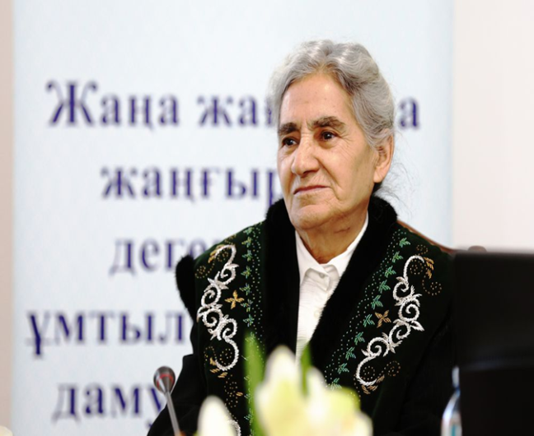 Осы кісі біздің мектепке де келген. Ол жерде Асылы Әлиқызы Осман оқушылар мен ұстарға өзінің кеңестерін айтып кеткен.

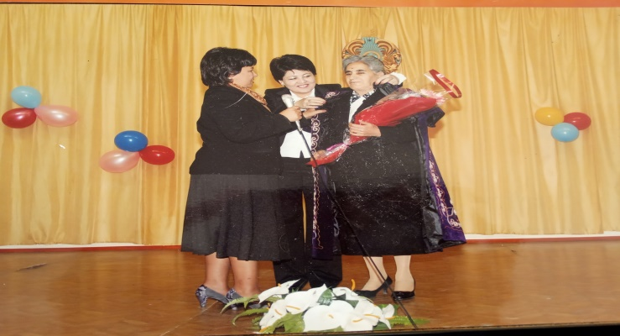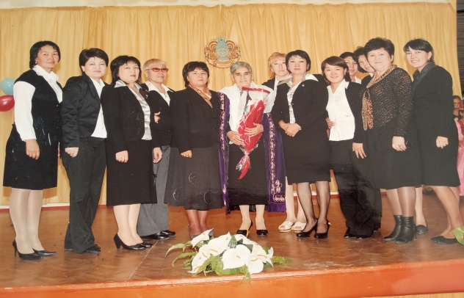

**2.5 Мектептегі қазақ тіліне арналған іс-шаралар**

Бүгін мен сіздерге мектебіміздегі қазақ тілі туралы айтып беремін. Біздің мектепте көптеген мұғалімдер қазақ тілін біледі. Мысалы, математика пәнінің мұғалім, Марина Валентиновна, қазақ тілін жақсы түсінеді, тіпті аздап сөйлей алады. Орыс тілі пәнінің мұғалімі Татьяна Геннадьевна, ағылшын тілі пәнінің мұғалімі Венера Қайратқызы және тағы басқалары қазақ тілін жетік меңгерген. Мектебімізде қазақ тілін тек балалар ғана емес, ұстаздар да үйрететініне қуаныштымын.

Сондай-ақ мектебімізде Наурыз мерекесіне орай шағын жәрмеңке ұйымдастырылған. Онда қазақ тілінде сұраққа жауап беру арқылы бауырсақ, кәмпит немесе басқа да тәтті тағамдарды жеңіп алуға мүмкіндік болған. Бұл идея біздің мемлекеттік тілді қанша оқушы білетінін анықтау үшін жақсы.

Қазір оқушылардың жазғы демалысы басталды, бірақ олар оқытқан жылдағы барлық білімді қайтадан меңгергісі келетін оқушылар жазғы мектепке бара алады. Оқушылар жазғы мектепке өз қалаулары бойынша бара алады, биылғы жылы жазғы мектеп кестесіне қазақ тілі мен әдебиеті пәні енгізілген. Бұл қазақ тілі сабағының оқушыларға ұнайтынын және олардың қазақ тілін көбірек оқып, оны жетілдіргісі келетінін білдіреді. Жазғы мектеп оқу жылында мектепте көп болмаған және көп сабақтан қалып қойған оқушыларға барлық тақырыптарды қайталауға керемет мүмкіндік береді деп ойлаймын.

Мектебімізде қазақ тіліне байланысты көптеген іс-шаралар өткізілді. Оқу жылының басында бізде «Тіл мерекесі» өтті. Онда оқушылар ана тіліне байланысты қазақ тілінде өлеңдер айтты. Бұл Абай Құнанбаев, Мұқағали Мақатаев және басқа да көптеген қазақ ақын-жазушыларының өлеңдері болды.

Қазақтың салт-дәстүріне сай «Бата – ұлттық тәлім – тәрбие бастауы» атты іс-шараны да өткіздік. Бұл іс-шарада біздің сынып көрініс қойып, бата түрлерін көрсетті. Осындай іс-шаралар мектептегі қазақ тілін оқытуды жақсартуға ғана емес, қазақ музыкамен, киномен, театр өнерімен, әдет-ғұрып, салт-дәстүрімен танысуға көмектеседі. Мен мектебіміздің қазақ тіліне көп көңіл бөліп отырғанына мақтан тұтамын.

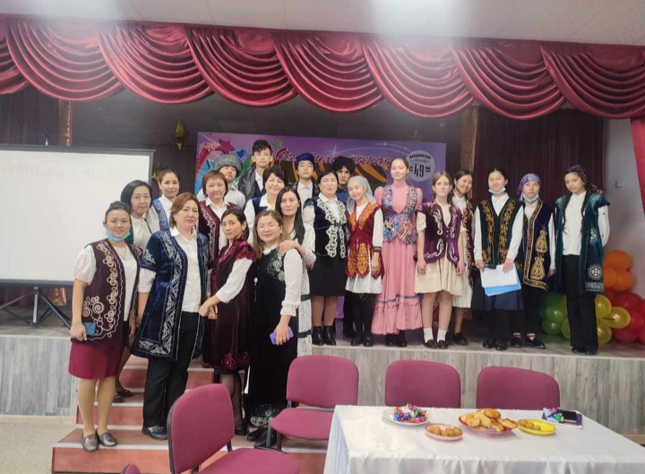

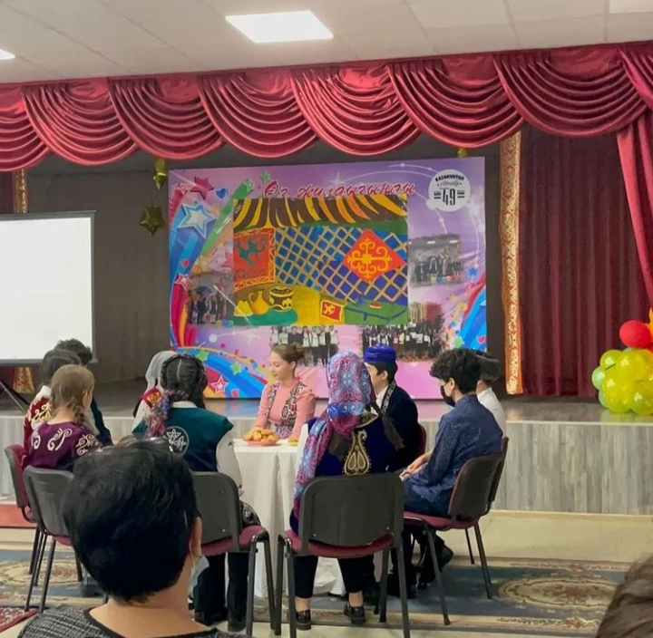 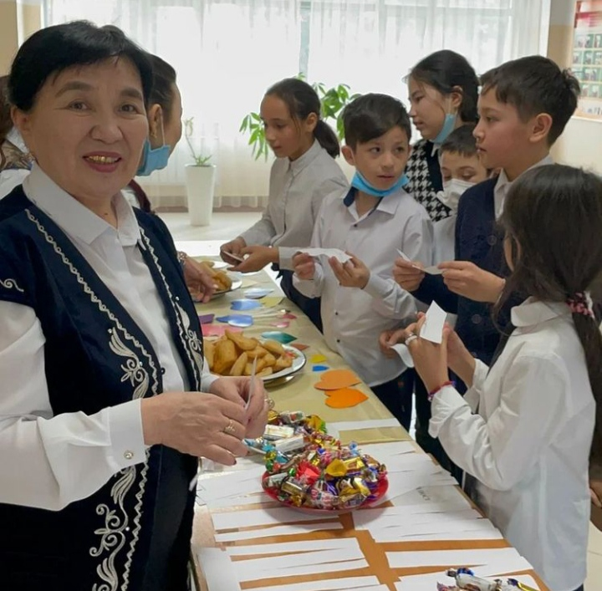

**2.6 Бейтаныс адамдардан сұхбат алу**

Менің ұлтым ұйғыр және мен қазақ тілін жақсы білемін. Қазақ тілін үйренуді мен мектепте бармай тұрып бастадым десек болады. Бала кезімде қазақ тіліндегі мультфильмдерді жиі көретінмін және бір қазақ көршім бар еді, онымен қазақша сөйлеп ойнайтынмын. Соның арқасында қазақ тілінің белгілі бір негізін білдім. Мектепке барғаннан кейін ғана мен осы тілді оқып, шынымен үйрене бастадым. Қазақстанда мен сияқты басқа ұлтты, бірақ қазақ тілін жақсы меңгерген адамдар көп. Сондықтан, менің жобамның мақсаты – қазақ тілін үйренуге деген қызығушылықтың қандай екенін анықтау.

Жұмысыма кірісер алдында өзімнің ортамда сұхбат алуды жөн көрдім.

Орта деген ол менің үйім, жол жүргенде отырған көліктер, яғни автобуста, барып жүрген дүкендер, балабақша.

1. . Мен «Мега» сауда орталығына барғанда көптеген жастар кездесіп қалдық , сол жерде әр ұлттардың ішінен қазақша сөйлеген азаматты көріп таңғалдым.Ол кісіден сұхбат алуды жөн көрдім.

-Сәлеметсіз бе. Сіз қазақша сөйлей аласыз ба?

- Сәлеметсіз бе. Иә , сөйлей аламын.

- Құпия болмаса, сіздің ұлтыңыз кім?

- Мен ұйғырмын.

- Тамаша. Сіз қазақ тілін қайдан білесіз?

- Мен қазақ мектебінде оқығанмын. Сол үшін мен қазақ тілін бала кезімнен жақсы білемін.

- Керемет. Сұхбатыңызға рахмет. Сау болыңыз.

-Сау болыңыз.



2.Мен автобуста бір кісінен қазақ тілін қалай үйренгені туралы сұхбат алдым.

– Сәлеметсіз бе. Мен сіздің қазақ тілінде еркінді сөйлегеніңізді көріп қалдым. Сіздің сыртқы бейнеңізге қарағанда сіз басқа ұлт өкілі сияқтысыз.

- Сәлеметсіз бе. Иә , мен орыспын.

- Мәссаған. Сіз қазақ тілін қалай үйрендіңіз?

- Мен қазақ тілі сабағын 1-сыныптан бастап оқи бастадым. Біріншіден, сабақ берген мұғалімдерім өте жақсы болды. Менің отбасымда ешкім қазақша сөйлемейді. Мемлекеттік тілді үйренуіме  ұстаздарым мен достарым көмектесті.

- Керемет. Халықтың мемлекеттік тілімізді үйренуге ерінбейтініне қуаныштымын. Рахмет, сау болыңыз.

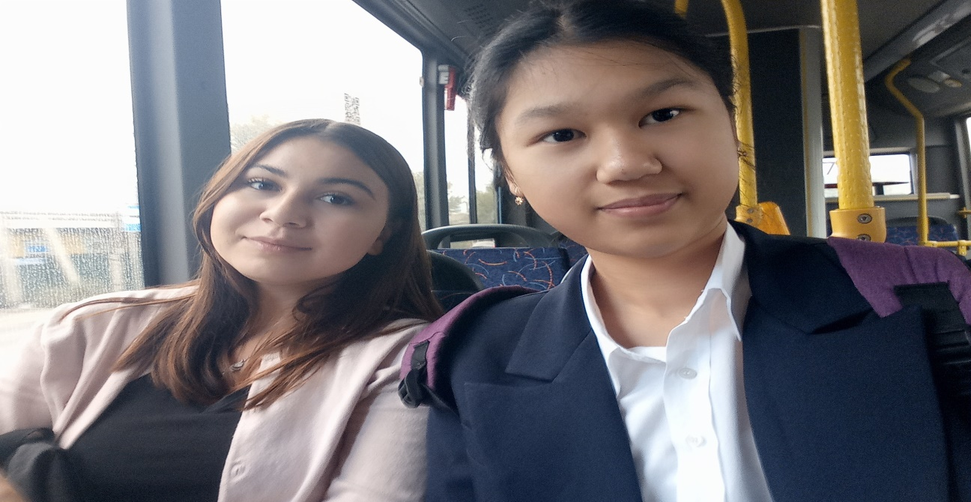

3. Мен үйімнің жанында орналасқан азық-түлік дүкеніне бардым Сол жерде жұмыс істейтін кісіден сұхбат алдым.

- Сәлеметсіз бе. Сіздің қазақ тіліңіз өте жақсы екен. Сіз бұл тілді қайдан білесіз?

-Сәлеметсіз бе. Мен қазақ тілін сатушы болып жұмыс істегенімнен бастап үйрендім. Ең басында мен тек қана «Не аласыз?» сияқты қарапайым сөздерді жаттаған едім. Кейін біраз уақыт өткен соң мен сандарды қазақ тілінде жаттап, адамдарға азық-түліктің бағасын айтуға үйрендім. Сөйтіп , маған күнделікті қазақша сөйлейтін сатып алушылардың келуіне байланысты мен қазақша сөйлеуді үйрендім.

- Жастар сіздерден үлгі алулары керек деп ойлаймын. Сұхбатыңызға рахмет. Күніңіз жақсы өтсін.

-Рахмет, сау болыңыз.

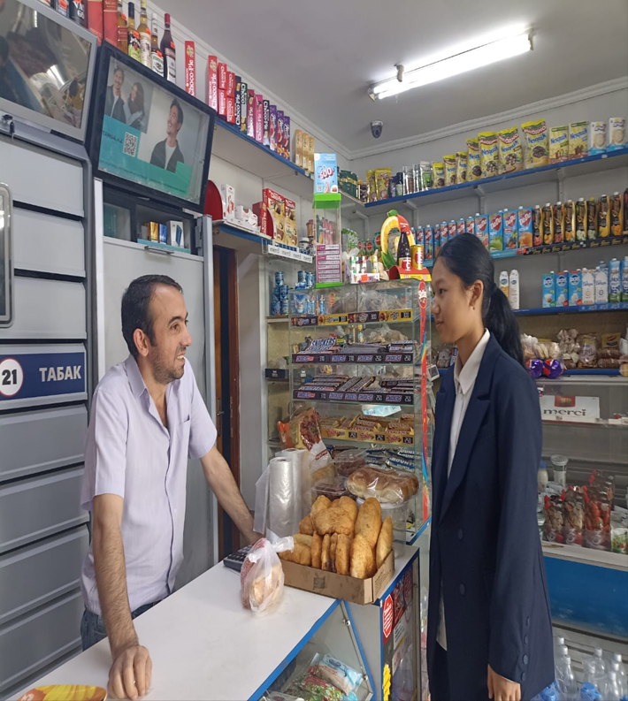

Қорытынды: Осы жұмыстарды жүргізіп, мен Қазақстанда өте еңбекқор адамдар өмір сүретінін білдім. Себебі, өзге ұлт өкілдері арасында мемлекеттік тілді  үйренуге деген қызығушылық күннен күнге артып келеді. Бір шаңырақ астында бірлік пен татулықты ту еткен ұлттар мен ұлыстардың ынтымағы өзге елдерге үлгі боларлық.

**Адамдардың қазақша/орысша сөйлеуі**

Жазғы демалыста мен адамдардың қазақ тілін бақылап тұрдым. Мен осындай шешімге келдім:

|  |  |  |
| --- | --- | --- |
|  | Қазақша сөйлейді | Орысша сөйлейді |
| Автобус | 85% | 15% |
| Саябақ | 60% | 40% |
| Жоғарғы оқу орыны | 90% | 10% |
| Әлеуметтік жел | 73% | 27% |

**2.7 Қазақ тілі балабақшада**

Мен бұл жұмысымды балалардың жауаптарына негіздеме түрінде жазамын.Балалардың айтуынша балабақшада қазақ тілін үйрену өте қызықты өтеді. Балабақшада қазақ тілін меңгеру барысында тілдік қатынастың аса маңызды түрі- ауызша сөйлеу екен. Бұл балабақшада заман талабына сай әр мұғалім өз сабағын жаңаша ұйымдастырып, шығармашылық ізденіспен өткізеді. Балалар бұл жерде тек қазақша ойын ойнап қана қоймай, осы ойын арқылы білім алып, жан-жақты тұлға болып дамиды.

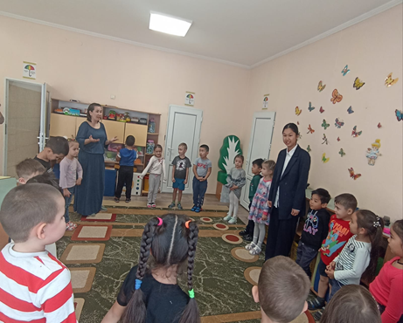 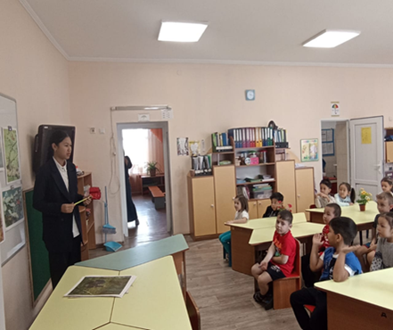

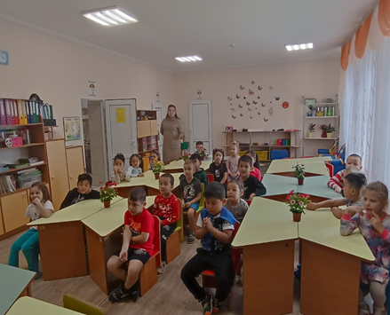 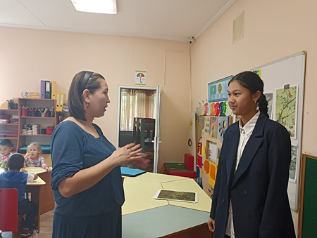

**2.8 Сыныптастармен сұхбаттасу**

Осы жұмысымды ары қарай жандандыру үшін жаздық мектепте қалып сұхбаттарды жалғастырдым.

Бүгін мен сыныптастарымның қазақ тілін қалай үйренгендері туралы айтқым келеді.

Анастасия Лезина : Бала кезімде мен қазақша бірнеше сөздерді ғана білетінмін, бірақ мен қалай толығымен сөйлеуді білмедім. Біз орыс сыныпта оқитынымызға байланысты мен кіші сыныптарда қазақ тіліне назар аудармадым. Бірақ бесінші сыныпта мені бір сұрақ мазалай бастады «Мен қазақ жерінде өстім, осында оқып жүрмін, бірақ мен мемлекеттік тілде сөйлемеймін». Ұзақ ойлардан кейін мен өзіме сөз бердім: Мен өзімді қазақстандық деп қазақ тілінде еркін сөйлей алған жағдайда ғана айта аламын. Бесінші сыныптан бастап мен қазақ тіліне көп көңіл бөле бастадым, оны үйде <https://kitap.kz> сайттың арқасында оқыдым.[17]

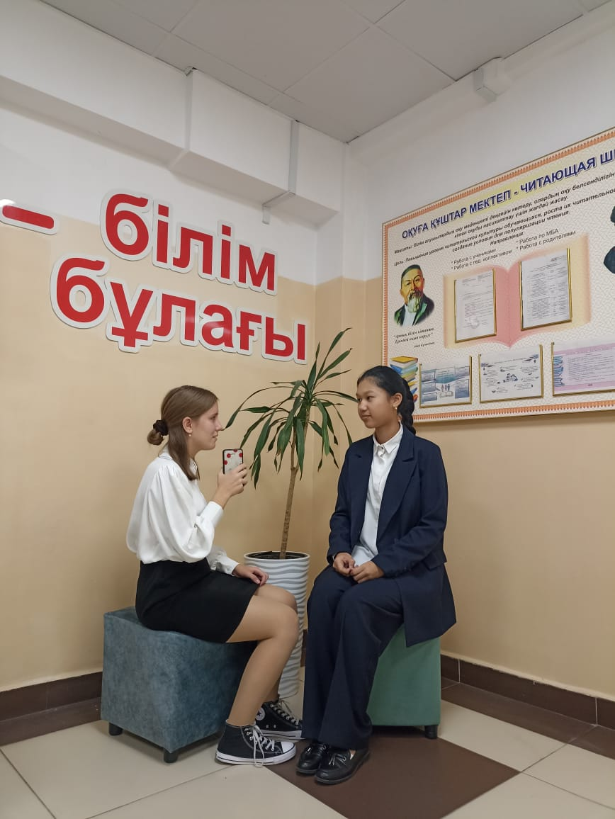

Камал Шахназ : Бала кезімде мен қазақ тіліндегі балабақшаға бардым, онда мен қазақ тілін үйрендім және осы тілде еркін сөйлеуді де үйрендім. Бірақ қазақ балабақшада оқып мен орыс тілін жақсы білмедім, сондықтан ата-анам мені орысша сыныпқа берді. Бірақ мен қазақ тілін қазір де жақсы білемін.

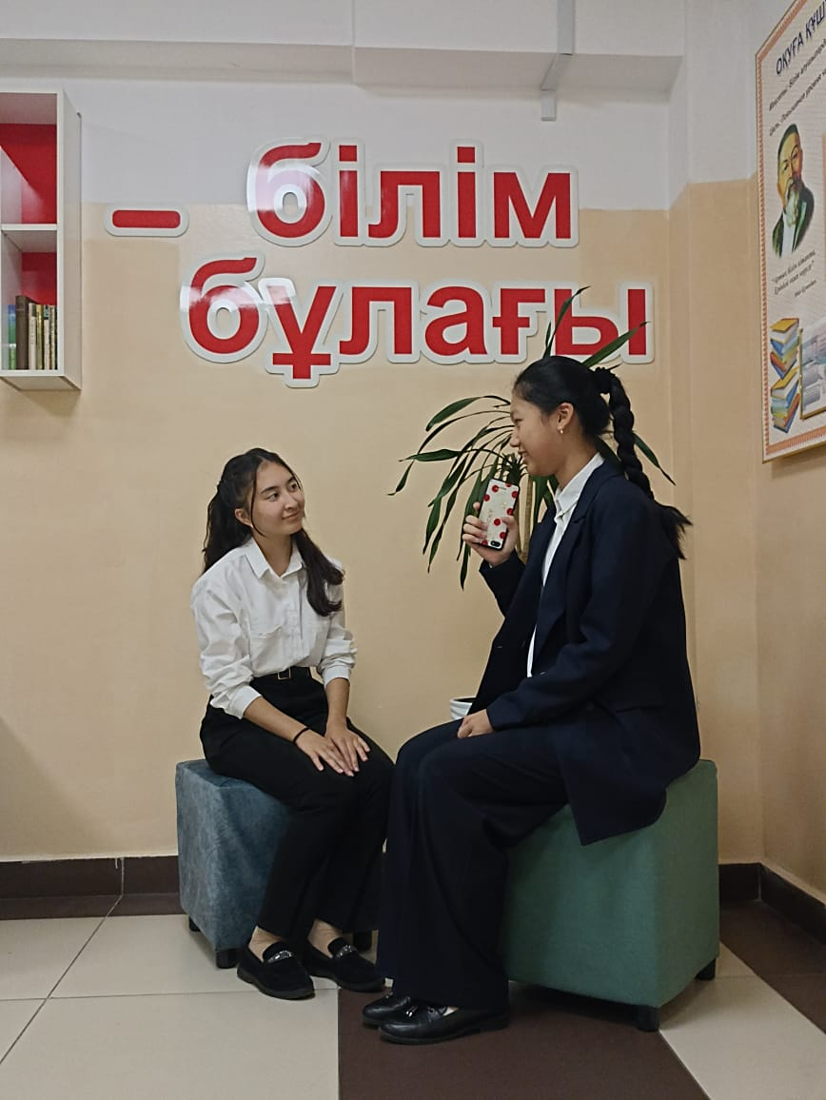

Қорытынды: Сыныптастарымның жауаптарын тыңдап, мен олардың қазақ тіліне деген қызығушылығы бар екенін түсіндіп. Олар мемтекеттік тілді міндетті түрде білу керек деп санайды.

**2.9 Статистика**

Жаңа оқу жылы басталғанда мен былтырғы мен осы жылды салыстырдым

|  |  |  |  |
| --- | --- | --- | --- |
| 8 сыныптар | Оқушылардың саны | Қазақ тілін білетін оқушылардың саны | Қазақ тілін білмейтін оқушылардың саны |
| 8 «А» | 27 | 13 | 14 |
| 8 «Б» | 25 | 11 | 14 |
| 8 «В» | 22 | 13 | 9 |
| 8 «Г» | 24 | 10 | 14 |

|  |  |  |  |
| --- | --- | --- | --- |
| 9 сыныптар | Оқушылардың саны | Қазақ тілін білетін оқушылардың саны | Қазақ тілін білмейтін оқушылардың саны |
| 9 «А» | 27 | 15 | 12 |
| 9 «Б» | 25 | 13 | 12 |
| 9 «В» | 22 | 14 | 8 |
| 9 «Г» | 24 | 13 | 11 |

**Қорытынды**

Ана тілі ой өсіреді дегендей, әр тілдің артында бізге бейтаныс басқа халықтың бүкіл әлемі жатыр. Бізге түсініксіз және жат болып көрінетін нәрсе тілдік қор дамыған кезде оңай ашылады. Тілді оқығанда біз сөз тіркестерін, сөздерді механикалық түрде жаттап алмай, сол халықтың мәдениетімен, салт-дәстүрімен, ой-өрісімен байланысқа түсеміз. Тілді үйрену арқылы біз өзіміз үшін өте құнды, пайдалы, қажетті нәрсені таба аламыз. Біздің өмірімізге, әлемді тануға, өзімізді жетілдіруге көмектесетін нәрсе ол тіл. Барлығы біздің қалауымыз бен күш-жігерімізге байланысты.

Осы жобаның ең маңызды сұрағына жауап берейік, қазақ тілін үйренуге арналған бағдарламада сіздер не істей аласыздар және онда қазақ тілін қалай үйренуге болады?

Бағдарламаның аты : «Қазақ тілі – оңай!»

Бағдарламада қазақ тілінің А1,А2,В1 деңгейдеріден B2,C1 деңдейдерге өтуге болады.

Ол жерде грамматиканы меңгеріп қана қоймай, сонымен қатар қазақ тілін жаттықтыруға мүмкіндік бар!

Бағдарламада сіз:

1. Күнделікті сөздіктен 10-дан астам жаңа сөздермен танысып оларды жаттай аласыз.

2. Сөздер мен сөйлемдерді аударып және олардың дұрыс айтылымын тексере аласыз.

3. Ойындырды ойнап ұпайларды жинау арқылы, келесі деңгейге өте аласыз.

4. Қазақ тілінде кітаптарды оқып,әндерді тыңдап, фильмдерді көре аласыз.

Сондықтан бұл бағдарламада қазақ тілін үйренгенде, басқа тілдерді үйренгендей, грамматиканы меңгеріп қана қоймай, сонымен қатар осы тілді жаттықтыру маңызды. Барлығы өздеріңнің қолыңызда екенін ұмытпаңыз. Ал алға қойған мақсатқа үздіксіз ұмтылу арқылы ғана қалаған нәтижеге қол жеткізуге болады. Қазақ тілін білетін азаматтардың қатарын арттыра берсек, Қазақстанда мемлекеттік тіл ұлтаралық қатынас тіліне айналады. Қазақы бар қазақ қана емес, қазақ жерінде тұратын кәріс пен орыс, поляк пен украин қазақ тілінде еркін сөйлесетін болады. Бұл қайтымсыз тарихи процесс, біз соған қарай жылжып келеміз. Бұған мемлекеттік тілі кеңінен тараған көптеген елдер мысал бола алады.

ҚОЛДАНҒАН ӘДЕБИЕТТЕР ТІЗІМІ

1. <https://www.azattyq.org>

2. <https://www.bilimalmaty.kz>

3. [https://strategy2050.kz/news/aza-standa-y-memlekettik-tildi-damytu-rdisini-4. zekti-m-seleleri/](https://strategy2050.kz/news/aza-standa-y-memlekettik-tildi-damytu-rdisini-4.%20zekti-m-seleleri/)

4. <https://tilalemi.kz>

5. <https://massaget.kz/blogs/oy_tolgaular/15446/>

6. <https://el.kz/news/archive/tildi_-yrenudi-_5_tiimdi_-disi/>

7. «Қазақ тілі мен әдебиеті» оқулық 7-сынып Ф.Ш.Оразбаева , 6 бет

8. <https://tilqural.kz/>

9. <http://balatili.kz>

10. <https://sozdikqor.kz/>

11. <https://www.qazlatyn.kz/converter/text>

12. <https://termincom.kz/alan>

13. <https://adebiportal.kz/kz>

14.<https://kk.m.wikipedia.org/wiki/Balapan_(%D1%82%D0%B5%D0%BB%D0%B5%D0%B0%D1%80%D0%BD%D0%B0)>

15.<https://egemen.kz/article/314463-1-synyp-oqushylary-tek-qazaq-tilin-menhgeretin-bolady>

16.<https://egemen.kz/article/211287-asyly-osman-barym-da-baghym-da-%E2%80%93-qazaq-tili>

17. <https://kitap.kz>

